10. Не смущайтесь, если случайно допустили оплошность, сказав "Увидимся" или "Вы слышали об этом...?" тому, кто не может видеть или слышать.
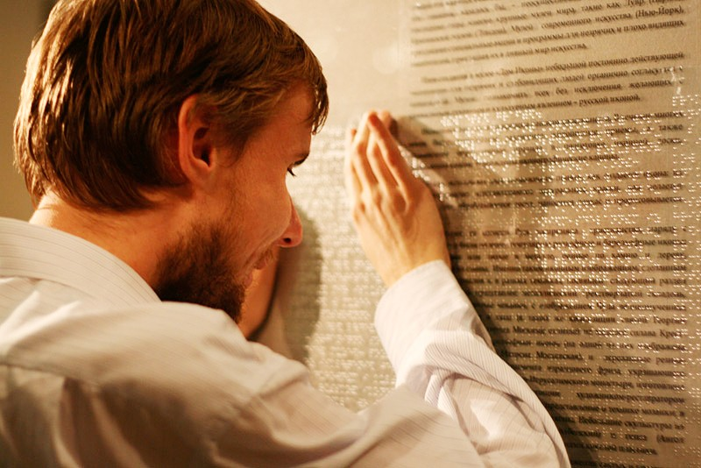

Список правил достаточно велик. Если сомневаетесь, рассчитывайте на свой здравый смысл и способность к сочувствию. Относитесь к другому человеку, как к себе самому, точно так же его уважайте — и тогда оказание услуги в учреждении и общение будут эффективными.

Информация подготовлена на основе материалов сайта Министрерства труда и социальной защиты Российской Федерации
http://www.rosmintrud.ru/docs/mintrud/handicapped/108
Департамент социальной защиты населения
Томской области

Этика общения с инвалидами
с целью обеспечения им доступности объектов и услуг
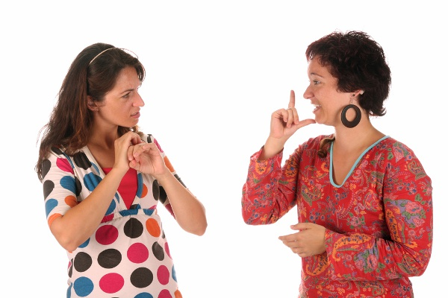

Томск, 2016

Правила этикета при общении с инвалидами.
1.Обращение к человеку: когда вы разговариваете с инвалидом, обращайтесь непосредственно к нему, а не к сопровождающему или сурдопереводчику, которые присутствуют при разговоре.
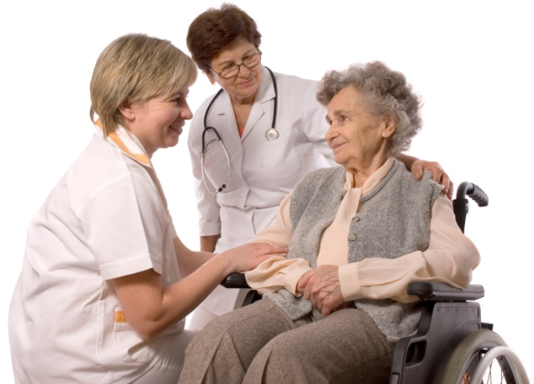
2. Пожатие руки: когда вас знакомят с инвалидом, вполне естественно пожать ему руку: даже те, кому трудно двигать рукой или кто пользуется протезом, вполне могут пожать руку — правую или левую, что вполне допустимо.
3.Называйте себя и других: когда вы встречаетесь с человеком, который плохо или совсем не видит, обязательно называйте себя и тех людей, которые пришли с вами. Если у вас общая беседа в группе, не забывайте пояснить, к кому в данный момент вы обращаетесь, и назвать себя.
4. Не опирайтесь на кресло-коляску: опираться или виснуть на чьей-то инвалидной коляске – то же самое, что опираться или виснуть на ее обладателе, и это тоже раздражает. Инвалидная коляска – это часть неприкасаемого пространства человека, который ее использует.
5.Предложение помощи: если вы предлагаете помощь, ждите, пока ее примут, а затем спрашивайте, что и как делать.
6.Адекватность и вежливость: обращайтесь с взрослыми инвалидами как с взрослыми. Обращайтесь к ним по имени и на ты, только если вы хорошо знакомы.
7. Внимательность и терпеливость: когда вы разговариваете с человеком, испытывающим трудности в общении, слушайте его внимательно. Будьте терпеливы, ждите, когда человек сам закончит фразу. Не поправляйте его и не договаривайте за него. Никогда не притворяйтесь, что вы понимаете, если на самом деле это не так. Повторите, что вы поняли, это поможет человеку ответить вам, а вам — понять его.
8.Расположение для беседы: когда вы говорите с человеком, пользующимся инвалидной коляской или костылями, расположитесь так, чтобы ваши и его глаза были на одном уровне, тогда вам будет легче разговаривать. Разговаривая с теми, кто может, читать по губам, расположитесь так, чтобы на Вас падал свет, и Вас было хорошо видно, постарайтесь, чтобы Вам ничего (еда, сигареты, руки), не мешало.
9.Привлечение внимания человека: чтобы привлечь внимание человека, который плохо слышит, помашите ему рукой или похлопайте по плечу. Смотрите ему прямо в глаза и говорите четко, но имейте в виду, что не все люди, которые плохо слышат, могут читать по губам.

